**Документацию, как и веб-приложение сделал**

**Евдокимов Дмитрий Алексеевич 3ИСП9-18ВБ**

**Документация по использованию веб-приложения**

1. При входе мы попадаем на стартовую страницу, страницу ,,приветствие,, , здесь объясняется для чего нужен этот сайт, и куда нажать чтобы попасть на следующее окно.

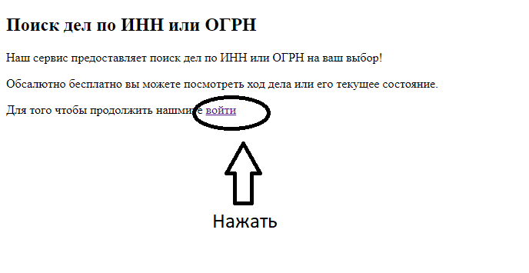

1. Переходя на страницу для ввода данных, мы видим 2 поля для ввода информации.
2. 1-ое поле отвечает за ввод ИНН
3. 2-ое поле отвечает за ввод ОГРН

Данное веб-приложение позволяет заполнить только одно поле, но для более точного поиска информации рекомендуется заполнить сразу два поля.

Под 2-ым полем мы видим кнопку для поиска информации, при её нажатии отправляется запрос на сервер стороннего сервиса, который предоставляет информацию по судебным делам.

3. После нажатия на кнопку мы получаем результат по делу

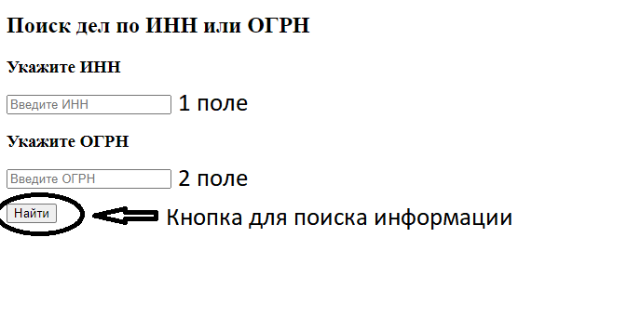

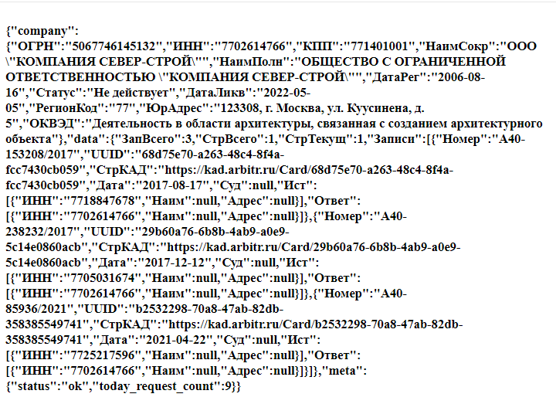

P.s Приложение не совсем соответствует ТЗ, т.к ресурсы указанные в нем, не позволяют отправлять произвольные параметры для поиска данных, а доступное API позволяет слать только ограничены набор параметров, поэтому в своем сервисе я использовал ИНН и ОГРН. Много времени ушло на поиск доступного API для выполнения поставленной задачи.